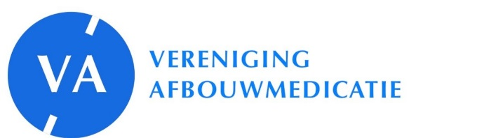
Apeldoorn, 18 augustus 2020

Aan; NZa

Afz.; Vereniging Afbouwmedicatie,
Pauline Dinkelberg, voorzitter,
Driehoek 24,
7312 CP Apeldoorn.

Onderwerp: Overschrijding reactie-termijnen antwoorden van zorgverzekeraars na aanvraag vergoeding afbouwmedicatie

LS,
Met betrekking tot de communicatie met de verzekerden zijn zorgverzekeraars gehouden de regels van
Regeling Informatieverstrekking ziektekostenverzekeraars aan consumenten (TH/NR-010)
op te volgen.
De laatste weken bereiken ons veel meldingen van patiënten over het langdurig uitblijven van antwoorden op de onderbouwde aanvraag van hun arts voor de vergoeding van afbouwmedicatie.
Er zijn gevallen bij ons bekend van 3 maanden wachttijd.
Dit terwijl de meeste zorgverzekeraars via hun website communiceren dat de maximale reactie-termijn 10 dagen is.
NB Dit betreft dus niet een ‘individuele klacht’ en valt ook niet onder de, zorginhoudelijke, zaken die bij het SKGZ aangemeld moeten worden. Dit gaat over de naleving van regels van de NZa.
Snel ingrijpen is nodig, aangezien vaststaat dat hoe langer mensen bijv. antidepressiva gebruiken, hoe moeilijker zij er mee kunnen stoppen/hoe langer het afbouwtraject duurt/ de kans vergroot dat zij afbouwmedicatie nodig hebben, waarvan onzeker is of die wel vergoed wordt.
De richtlijnen geven aan dat een behandeling met antidepressiva na ong. 6 maanden geëvalueerd dient te worden. Dit om o.m. vast te stellen of continuering van de medicatie nog langer geïndiceerd is.
Een wachttijd van bijv. 3 maanden is buitenproportioneel lang en vergroot de kans op gezondheidsschade.

Wat deze patiënten nu nodig hebben, is de verzekering van uw kant dat na hun melding de NZa de betreffende zorgverzekeraar sommeert alsnog binnen max. 10 dagen te antwoorden.
Dit is nodig om niet nog meer schadelijke kastje-naar-muur-praktijken te faciliteren. Het is onze ervaring dat patiënten overgaan tot melden bij instanties, zoals NZa, als ze zeker weten dat het resultaat zal zijn dat de aanvragen beantwoord worden binnen de gestelde termijn. Velen kunnen het naast het zware afbouwtraject niet opbrengen om ‘nutteloze’ acties te ondernemen. Het gevoel dat zorgverzekeraars aan hun zijde staan bij het afbouwen van psychofarmaca en opioïden, is behalve bij DSW en ENO ver te zoeken en wordt daadwerkelijk niet gevonden. Dat instituties die juist in het leven geroepen zouden zijn om toezicht te houden, niet doelgericht in actie lijken te komen, bevestigt deze patiënten in het idee ‘er alleen voor te staan’. Wij zien het als onze plicht voor deze patiënten op te komen en hun spreekbuis te zijn.
Zou u zo vriendelijk willen zijn de goede ontvangst van deze brief aan ons te willen bevestigen?
Wij zien uw reactie gaarne binnen 10 dagen tegemoet.

Met vriendelijke groet,
Pauline Dinkelberg, voorzitter Vereniging Afbouwmedicatie

